自有引力：长安汽车UNI-T“社交+”音乐营销
广 告 主：长安汽车
所属行业：汽车制造
执行时间：2020.05.26-06.30
参选类别：社会化营销类
营销背景
行业背景：黑天鹅之年加剧汽车市场收缩。合资品牌下探，自主品牌上扬，交锋愈加激烈。
2020汽车市场雪上加霜，行业竞争态势愈发激烈，自主品牌、合资品牌纷纷加大营销力度抢夺市场份额。长安汽车作为自主强势品牌，基于对新时代用户需求的精准洞察、产业发展规律的深刻预判，推出高端产品序列UNI，而UNI-T作为长安汽车发力高端品牌的先锋之作，希望能借此推动品牌年轻化进程，逆势达成品牌声量与销量双提升。
营销挑战：UNI沟通的品牌哲学“自有引力”，如何与Z世代年轻人共鸣？
长安汽车长期以来的品牌心智印象偏老化、保守。UNI作为长安汽车布局高端市场的全新尝试，试图改变传统汽车品牌惯用的单向沟通，希望借助原生的传播方式渗透Z世代圈层以传递品牌自有引力价值，并结合年轻化趋势，达成高质量曝光与流量裂变，让长安品牌真正触达年轻人群心智并受到年轻人群认可是此次转播战役的最大挑战。
营销目标
打响长安全新高端产品序列UNI第一战，用产品+营销转变Z世代看待中国品牌的刻板印象：
1、引爆新车上市声量
在长安高端序列首款UNI-T新车发布会之际，打造Z世代共鸣“自有引力”话题，上市抢占市场关注度。
2. 构建品牌全新形象
传递Uni-T品牌有别于品牌的传统呆板印象，更个性、专业和年轻人同频，锚定年轻用户心智。
策略与创意
洞察：音乐作为自我个性的内化宣泄，已成为当代年轻人的“精神主粮”。
从Beats到Airpods，耳机渐渐成为年轻人群的刚需。在这背后，反映出的是个体的自我表达诉求与社会“标准化”要求的对抗。音乐已经成为当代年轻群体在人潮中撕开现实、享受片刻自我的一个宝贵缺口。
策略：聚焦拥有”社交“与”音乐“双重属性的网易云音乐，生产具有品牌属性的原生内容，以民谣的内在“引力”吸引年轻用户，推动社交裂变，传递品牌的人文关怀。
长安Uni-T独树一帜的“无界 ”设计外观，正契合了90后们“反标准化”的自我认知。本次营销聚焦90后人群对“标准化社会”的反抗，生产优质原生内容，借助社交媒体势能进行裂变扩散，传递出“自由去活，自有引力”的新生代自由宣言与品牌对年轻群体的真实关怀。
【立意】基于社交媒体打造开放话题，明确品牌立场，寻找年轻人内心的“非标准”答案；
【引爆】联动隔壁老樊发布原创音乐《自有引力》强化品牌立场+泛娱乐扩散引发全网讨论；
【长尾】《自有引力》从内容原生到品牌联动，持续为长安UNI品牌创造价值。
执行过程/媒体表现
【立意】锁定“非标准化”的年轻人，探寻他们的“自有引力”
- 微博、微信打造开放话题，寻求年轻人心中“非标准答案”
网易槽值、网易新闻公众号联合宣发：《多少成年人正在被“标准答案”毁掉》, 沟通年轻态度态度：人生没有标准答案，每一种活法，都自有引力。网易新闻软文、微博KOL矩阵同步推广话题#自有引力#
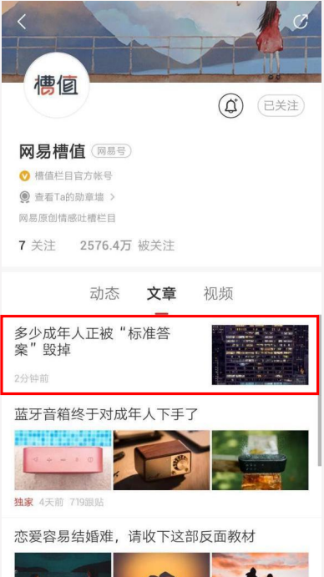

- 网易云村故事征集：“自有引力”用故事共创歌曲
网易云村论坛发布社交话题#自有引力，Slay全场#征集用户高光时刻的故事，让每一种独特的“引力”被更多人听见。
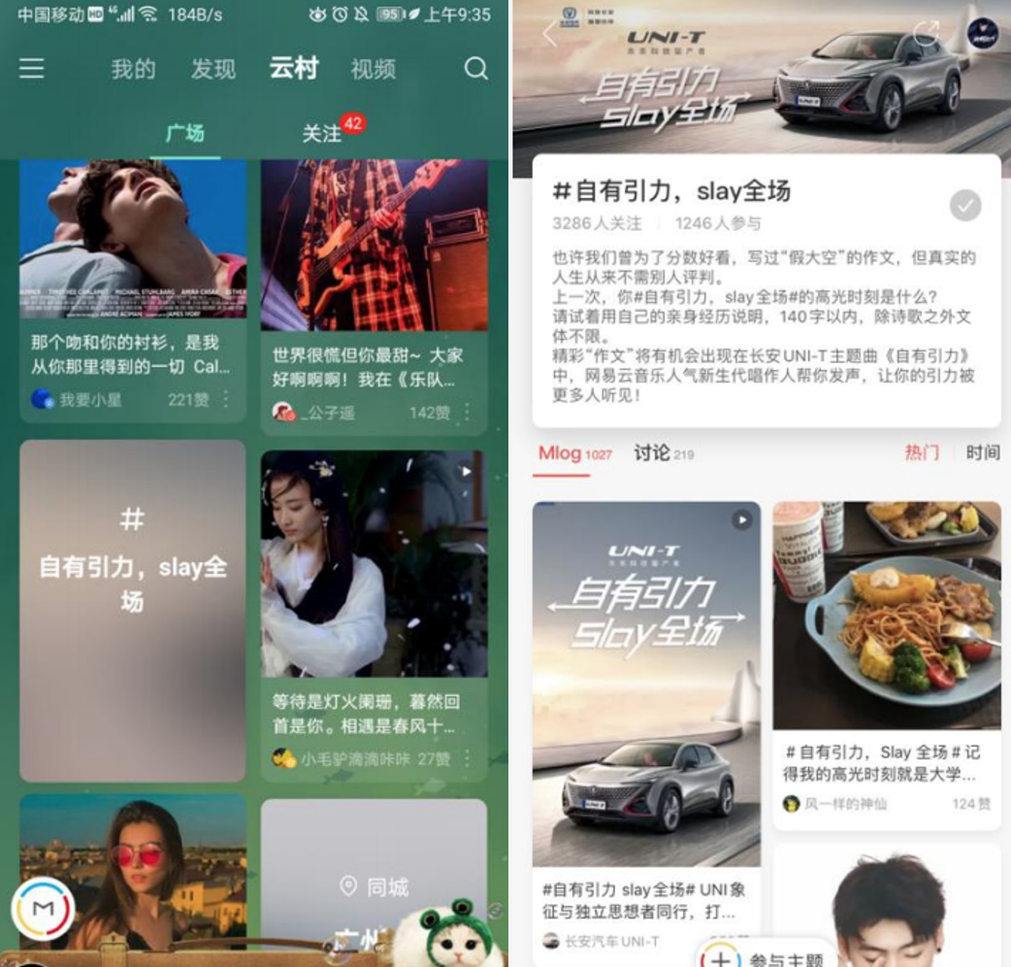
【引爆】联动隔壁老樊发布原创音乐《自有引力》，配合云村话题引发全网讨论
- 隔壁老樊发布原创歌曲《自有引力》用网友心声谱成歌声，长安UNI品牌原生植入歌词：自有引力自由生长，UNI（有你）炙热目光；传递出UNI品牌与年轻人的共同价值观——“自由生活，自有引力“。
歌曲链接：https://music.163.com/#/song?id=1455749162
歌曲信息：
作词 : 网友/刘凤瑶/蒋柽
作曲 : 刘凤瑶
演唱：隔壁老樊
制作人：段小林
编曲：黄超
鼓手：贝贝
贝斯：韩阳
吉他：黄超
大提琴：张平
录音：张栋
混音：段小林
监制：姚政
企划：姚政
制作统筹：张洪余
录音棚：北京好听音乐录音棚
出品：北京好听音乐科技有限公司
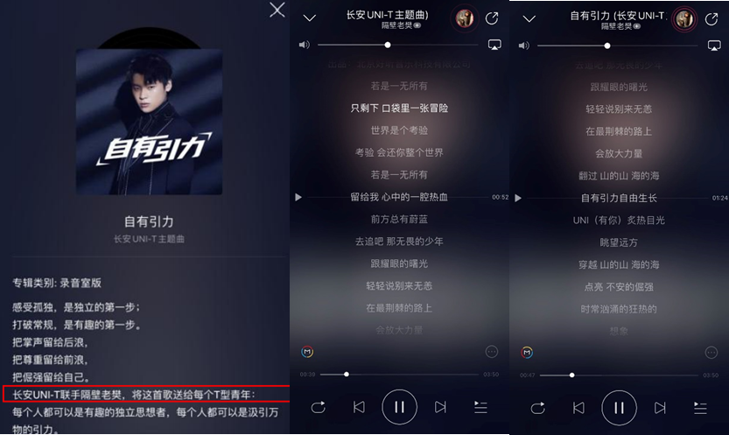
2、《自有引力》配合网易云平台+抖音打歌，歌曲效应不断发酵、讨论、升温
网易云音乐优质点位推广+隔壁老樊抖音号同步上线《自有引力》唱作视频，社交平台属性加持，引发声量持续裂变。
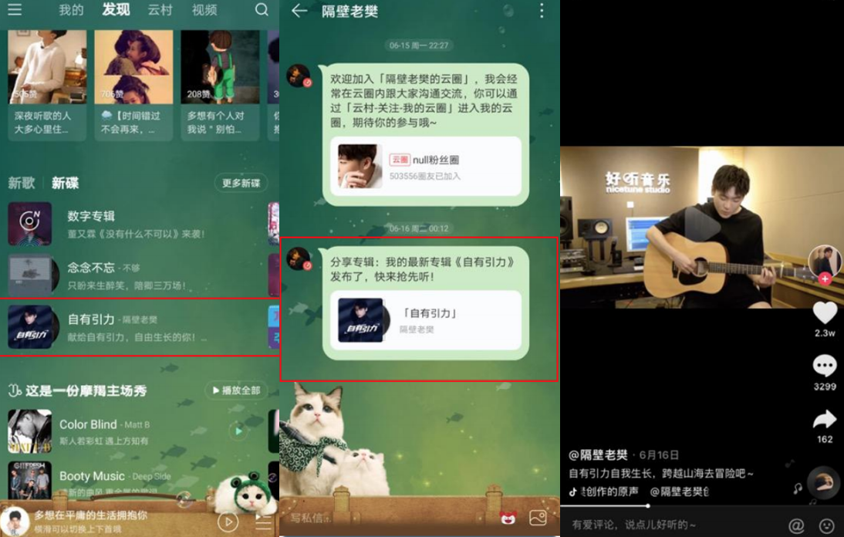
3、《自有引力》借助微博的娱乐资源，进行二次社交扩散。
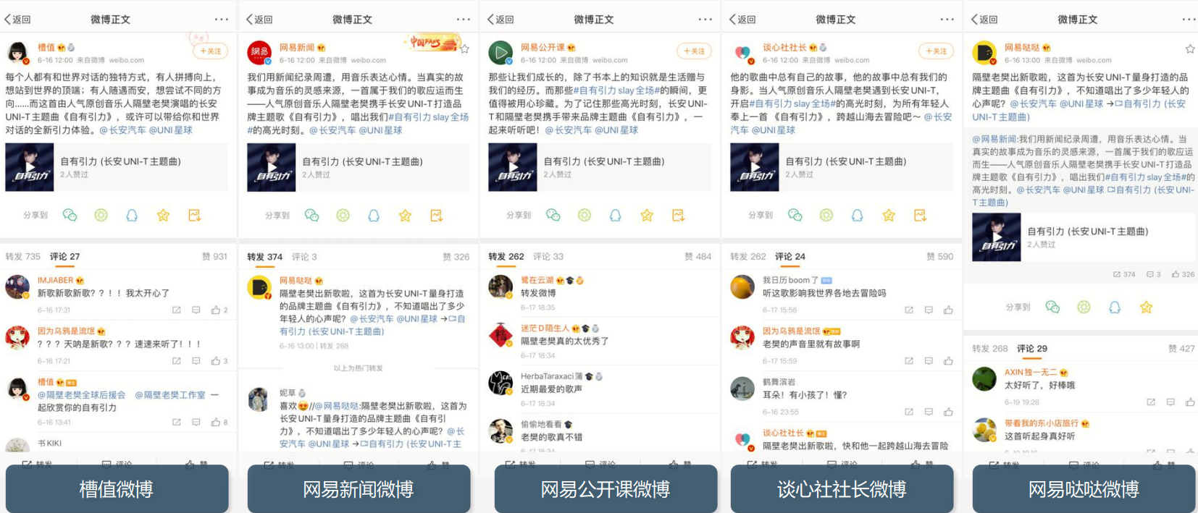
【长尾】《自有引力》从内容原生到品牌联动，为长安品牌释放音乐营销长尾效应
- UNI-T车型上市发布会直播联动《自有引力》，隔壁老樊空降献唱
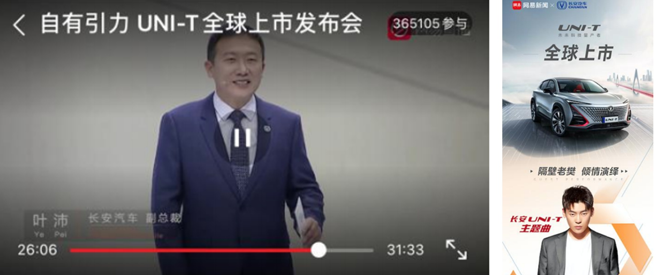
2、行业媒体、垂直媒体EPR文章延续战役声量热度
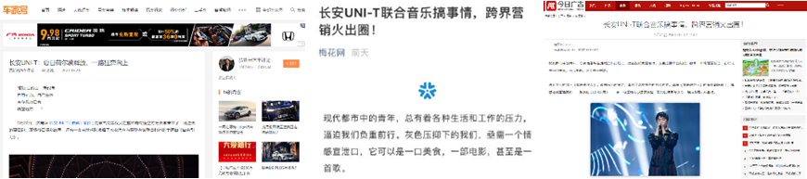
营销效果与市场反馈
曝光效应：本次战役创造性地将“音乐+社交”模式用于自主品牌汽车营销，以音乐语言沟通年轻目标人群态度，高效建立人群情感链接。营销战役总曝光达4.2亿，总点击量达304.77万，网易云音乐应用内评论达4,173条。
品牌价值：在长安品牌上扬的品牌战略下，引进“音乐+社交“的超原生内容社交裂变模式，不仅刷新了长安品牌在年轻用户心中的保守印象；更成功地将《自有引力》孵化成为了长安UNI品牌的自有IP资产，为UNI品牌资产的继续深化打下了基础。

